卒 業 論 文 概 要 書
CD 2015年 1月提出 学籍番号 1Y11A045-8
所属学科 |  | 物理学科 | 氏 名 | 藤本 將太郎 |  |  | 指 導  教 員 | 山崎 義弘 印
研 究  題 目 | 効率とシステムサイズの関係に関する確率モデルによる考察
1. はじめに  私達は普段の身近な生活の中で、サイズが変わるとその中の質や状態が変化したと感じるものを見つけることが出来る。会話の人数、共同作業のチームメンバーの人数、企業の大きさと人の従事度、会議と人数、ほとんどすべてのスポーツやゲームなどは、人の数が多すぎても少すぎても、面白さや、効率といったものは低下する。  同様のことは、生物個体という細胞の集合に関しても言えて、動物の体重と代謝率の間に成り立つ関係式として、Kleiber則と呼ばれる、代謝率Eと体重Mの間にE〜M^{b}が成り立つという経験式である。この式は、現在ある程度納得のいく説明がなされているが、より一般的にこれらの系を理解しようという試みはなされていない。  この研究で考えたい系は、『系のシステムサイズが大きくなると、その特徴量が単純に比例して大きくはならず、相互作用等によってそれよりも小さくなるような系』である。  本論文では、システムサイズと効率の間の関係性を考察するために、確率的アプローチを用いて問題を単純化し、いくつかのモデルを作成してそのシミュレーションや計算を行い、その結果をまとめた。  2．作成したモデル  Rª上の点xと、xを元とするN個の集合{X₁, X₂, … , X_{N}}を考える。このとき、Nをシステムサイズであるとみなす。時刻kを1進めるごとに1つの点x_{k}を選択していく時間発展を考えることにし、この過程は時刻Kまで続けるものとする。各時刻ごとに、ルールにしたがって点同士にエッジを張っていくと、過程が終了した際には、エッジで結ばれた点同士のネットワークと、Xをノードとした(有向)ネットワークの二つのネットワークが得られる。  選択のルールとエッジの結び方のルールを、以下の場合に分けて考えた。  1. X_{i}を選び、次に点(x∈[0, 1])が一様に選ばれる場合  - エッジの結び方: 閾値rで定められる領域内に入っている点すべてとエッジを結ぶ  A. X_{i}を選ぶ確率: 等しい  B. X_{i}を選ぶ確率: 一つ前の時刻のXに依存  2. 過去の点を参照して次の点xが選ばれる場合(X_{i}は自動的に決定する)  - エッジの結び方: 一つ前の時刻の点と結ぶ  - 参照する点:  A. 参照しない  B. 一つの点を参照  1. 時刻0における点  2. 一つ前の時刻の点  C. 二つの点を参照  1. 時刻0における点 + 一つ前の時刻の点  2. 二つ前の時刻までの点  2で、xはΩ= [0, 1] × [0,1]に一様に分布し、X_{i}はそれぞれS個の点をもつ。X_{i}ごとに参照点から最も近い点を1つ選んで、 選ばれた点の参照点からの近さの順にXを整列する。X_{i}の順番に従い、確率P_{i}でそれぞれ点が選ばれ、点が選ばれなかったとき(確率1－P_{i})は、次のX_{j}について同様の操作を行う。すべてのXから点が選ばれなかったとき、時刻を1進めて同じ操作を繰り返すことにする。 |  |  |  |  |  | 3. 解析結果  1-A. 時刻kに点が選ばれたとき、領域に入る点の個数は二項分布B(k, p(r)=－r²+2r)に従う。k番目の点の次数の期待値は二項分布の期待値がE(X) = kpで表せることから、(－r²+2r)kとなる。このときXの区別はできないので、システムサイズNとの関係は考慮できない。  1-B. xの選び方は同じであるから、選ばれた意見によるネットワークは1-Aと同一の性質を示す。r=1/3としてシミュレーションを行った結果を以下に示す。  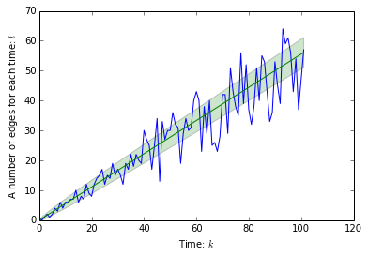  図1. 時刻kとそのとき選ばれた点の次数lとの間の関係  ここで緑の曲線は先ほど確率を用いて求めた関係式で、確かに一致している。X_{i}を選ぶ確率は、一つ前のXに依存するので、マルコフ連鎖として扱える（ここでは割愛する）。  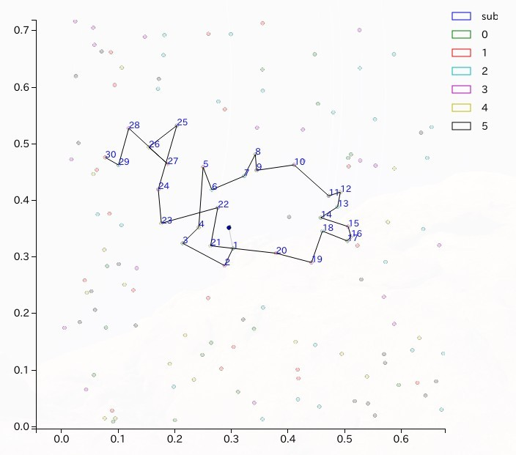  2-A. X_{i}が、Xの配列の中でr(r = 0,…, n)番目に選ばれる確率は等しく、そのとき自分まで順番が回ってくる確率から点が選ばれる期待値を求めると、各X_{i}について単純な確率過程に帰着できた。  2-B. 近さの指標としてa次元ユークリッド距離d(x,y)を考えてシミュレーションを行なった。結果は、システムサイズNが大きくなると意見の密度が大きくなり、選ばれた2つの意見間の平均の距離は小さくなることなどが確かめられた。  図2. 2-B-2の場合の一例  2-C. 点xから2点y,zまでの近さの指標として  D(x,(y,z)) = αd(x,y) + βd(x,z) (α,β > 0)  としてシミュレーションを行うと、全体の描く軌跡の大きさは１つ前のみの点を参照にした場合よりも小さくなるということが確かめられた。  4. まとめと今後の課題  いくつかのモデルからシステムサイズNと系の特徴量の間の関係を見、系のサイズによって状態が変化するモデルの条件について考察した。これまでは簡単な場合のみについての解析が主であり、系のサイズと効率に関する明確な関係は依然得られていないため、今後は他の条件について考えたり、また、より検証しやすい系のデータを実際に解析したりして、このモデルがさらに一般的にどのように解釈されるかについて、理解を深めていきたい。

